Муниципальное казенное общеобразовательное учреждение
«Элисенваарская средняя общеобразовательная школа»
(МКОУ «Элисенваарская СОШ»)
186720 Республика Карелия, Лахденпохский р-н, п. Элисенваара, ул. Школьная, д.7,
тел/факс (814)50 33-651, elis-ch-37@yandex.ru
Класс | 6
Предмет | Математика
Учитель | Васильева Л.В.
Дата проведения урока по расписанию | 16.10.2020г.
Адрес электронной почты для отправки выполненного задания | vas_lar@mail.ru
Время для консультаций | 15.00 ч – 17.00 ч.
Срок сдачи на проверку/срок изучения | 16.10.2020
Тема урока | Решение текстовых задач арифметическим способом
- Повторение и закрепление изученного материала
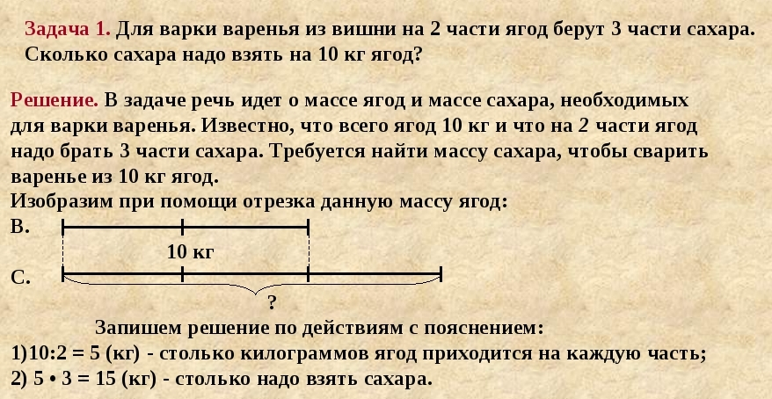
Задача 2: У хозяйки было 20 кур и цыплят. Кур меньше, чем цыплят в 4 раза. Сколько было кур, цыплят?
Решение: У хозяйки было 20 кур и цыплят. Кур меньше, чем цыплят в 4 раза. Сколько было кур, цыплят?
1 часть - куры
4 ч - цыплята
Всего - 5 частей
20:5=4 (куры) в 1-ой части
4∙4=16 (цыплята)
Ответ: кур-4, цыплят-16.

Задача 3: В избирательном округе 25 000 избирателей. В голосовании приняло участие 60 % избирателей. Сколько человек не голосовало?
Решение:
- 25000:100 = 250 избирателей в 1%
- 250∙60 = 15000 избирателей голосовало
- 25000 – 15000 = 10000 избирателей не голосовало
Ответ: не голосовало 10000 избирателей.

- Домашнее задание:
Задача 1. В двух ведрах 13,8 кг брусники. В одном ведре в два раза больше брусники, чем в другом. Сколько кг брусники в каждом ведре?
Задача 2. Для приготовления джема из сладкого перца на 5 частей ягод берут 3 части сахара. Сначала варят сироп, затем кладут ягоду. Сколько граммов сахара необходимо, если у Маши 900 граммов перца?
Задача 3. В оленьем стаде 60 телят. Сколько оленей в стаде, если телята составляют 20 % общего количества оленей в стаде?

